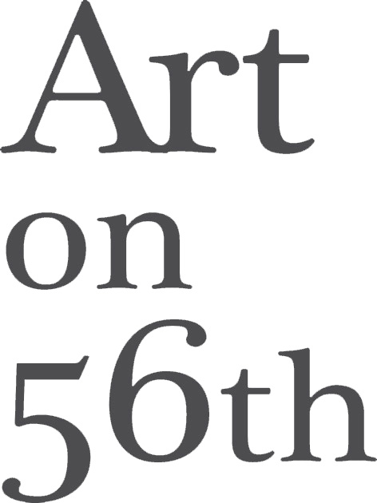

Naïm Doumit, le bois en toute perfection…

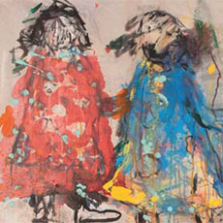

Les deux artistes sélectionnés ce mois-ci par la très bonne galerie Art on 56th sont jeunes, talentueux et Syriens. Option sculpture, voici Yamen Yousef, né en 1982 à Tartous. Le jeune homme a déjà eu les honneurs de plusieurs expositions en Syrie au Liban et aux États-unis et son talent prometteur est bien connu des gens du sérail.
Yamen Yousef travaille sur les volumes et les suspensions. Certaines de ses pièces semblent arrêtées en plein vol, tandis que d'autres donnent l'impression d'être des dessins ayant pris trois dimensions par miracle. Ses sculptures en bois taillé, sont de lourde composition, allégée par des couleurs vives et des positions originales.
Côté peinture, on retrouve Nawar Haedar, né en 1979 et diplômé en Beaux-Arts et photographie de l'université de Damas. Le jeune artiste, qui n'en est pas à sa première exposition, travail l'encre sur papier et l'acrylique sur toile avec une spontanéité désarmante, il manie avec intelligence la naïveté pour représenter ses sujets sombres, aux formes symboliques.
Nawar Haedar et Yamen Yousef
Art on 56th
Du 18 avril au 8 mai 2013
Vernissage le jeudi 18 avril à 18h00
(01) 570331
- See more at: http://www.agendaculturel.com/POD_Deux_artistes_syriens_a_Art_on_56_th#sthash.yTKzFTA6.dpuf

